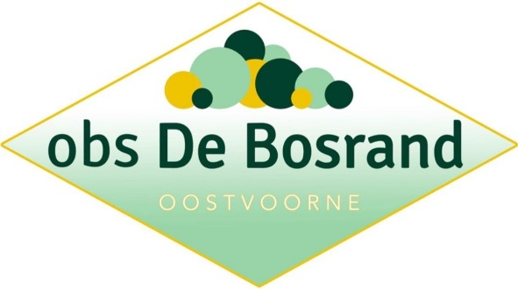

Notulen MR 30-10-2025

- Notulen vorige vergadering goedkeuren
Akkoord.
- Regioraad.
Enquette uitgegaan.
- Preventie (indien Jacoline inbreng hiervoor heeft)
-
- Afspraken maken omtrent inhoud mr-vergaderingen (vaste punten?), tijdspad wanneer we wat bespreken, afspraken notulist, aanleveren agenda en stukken etc.
- Ingrid gaat notuleren.
- Jaaragenda MR maken – tijdspad uitzetten voor een jaar - vaste punten in de cyclus. Debbie geeft een voorbeeld die we gaan aanpassen.
- Agenda week + documenten ter voorbereiding week vooraf aanleveren.

- Samenwerking Humankind
Debbie heeft overleggen met Humankind over het huisvesten van de peuter- en kinderopvang bij de Bosrand. In november is er een gesprek met de regiodirecteur Humankind en in januari is er een gesprek voor het ontwikkelinstrument, om te kijken hoe je elkaar op inhoud kunt vinden. Doel: zachte landing voor kinderen in het basisonderwijs.

- Feedback ouderbetrokkenheid/verbinding school en ouders: advies MR.
Er worden nu koffie-ochtenden gedaan, inloopochtenden, informatiemiddag gehad. Ideeën: Een keer andere activiteiten/feesten organiseren, bijv. met Suikerfeest. Ouders actief benaderen. Ouders binnenhalen om te vertellen over hun beroep, aansluitend bij bepaalde thema's/zaakvakken. Gezelschapsspelletjes met ouders/opa's/oma's op vrijdagmiddag voor de vakantie. Klassenouders benaderen om koffieochtend te promoten.

- Financiën en middelen: besteding ouderbijdrage.
Rubina gaat volgende week de brieven voor vrijwillige ouderbijdrage eruit naar de ouders en daarna wordt een plan gemaakt. Leuk om een meter (visueel) met het bedrag bij te houden. Daarna komt er een plan hoe het geld te besteden.

- Teambezetting
Miriam is aangenomen bij Edumare als projectleider Inclusief Onderwijs. Zij begint voorlopig met 1 dag als projectleider, naast 4 dagen voor groep 6. Dit zal uiteindelijk uitgebreid worden naar 3 dagen projectleider. Edumare denkt mee hoe dit uiteindelijk op te vangen bij de Bosrand. Jacoline werkt nu weer 2 dagen, Tina keer weer 2x3 uur per week terug, Marjolein werkt nu weer bijna anderhalve dag.

- Rondvraag
- Kiva-certificaat behaald. Tevreden over afgelopen studiedag over Kiva, we hebben het gehad over klassenscans en klassenvergadering.
- Koningsdag wordt niet meer georganiseerd door push, hoe gaan we dat dit jaar doorgeven?
- MR-geld, hoe in te zetten.

Data GMR – Regioraad:
(voor meer info over inhoud zie bijlage: jaaragenda regioraad -GMR)
Di 7 oktober 2025
Di 9 december 2025
Di 3 februari 2026
Di 14 april 2026
Di 7 juli 2026

